EVIDENCIA DOCUMENTAL MAYO 18 AL 30 DE 2025
CONTRATO No. CO1.PCCNTR. 7329254 – SONIA VEGA GALLO

No. 1 Realizar la identificación de las empresas objeto de regulación de su regional a través de las bases de datos enviadas por la Coordinación Nacional de Relacionamiento Empresarial y Contrato de Aprendizaje.

No se realizó durante el periodo objeto de cobro

No. 2 Invitar a las empresas no obligadas a realizar contratos en modalidad voluntaria fomentando así la ampliación de la cobertura de contrato.
No se realizó durante el periodo objeto de cobro

No. 3 Mantener actualizada la información en la herramienta Sistema de Gestión Virtual de Aprendices – SGVA o la que haga sus veces
Se realiza solicitud de otro si a las empresas para modificación en SGVA, de las fechas según calendario académico
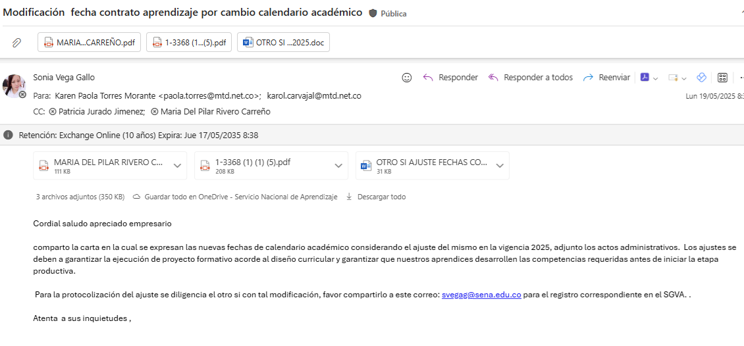

No. 4 Promover la utilización de la herramienta SGVA a todos los grupos de valor y de interés de la regional para un óptimo manejo de la herramienta

Induccion aprendices en la oficina sobre el uso de la plataforma SGVA

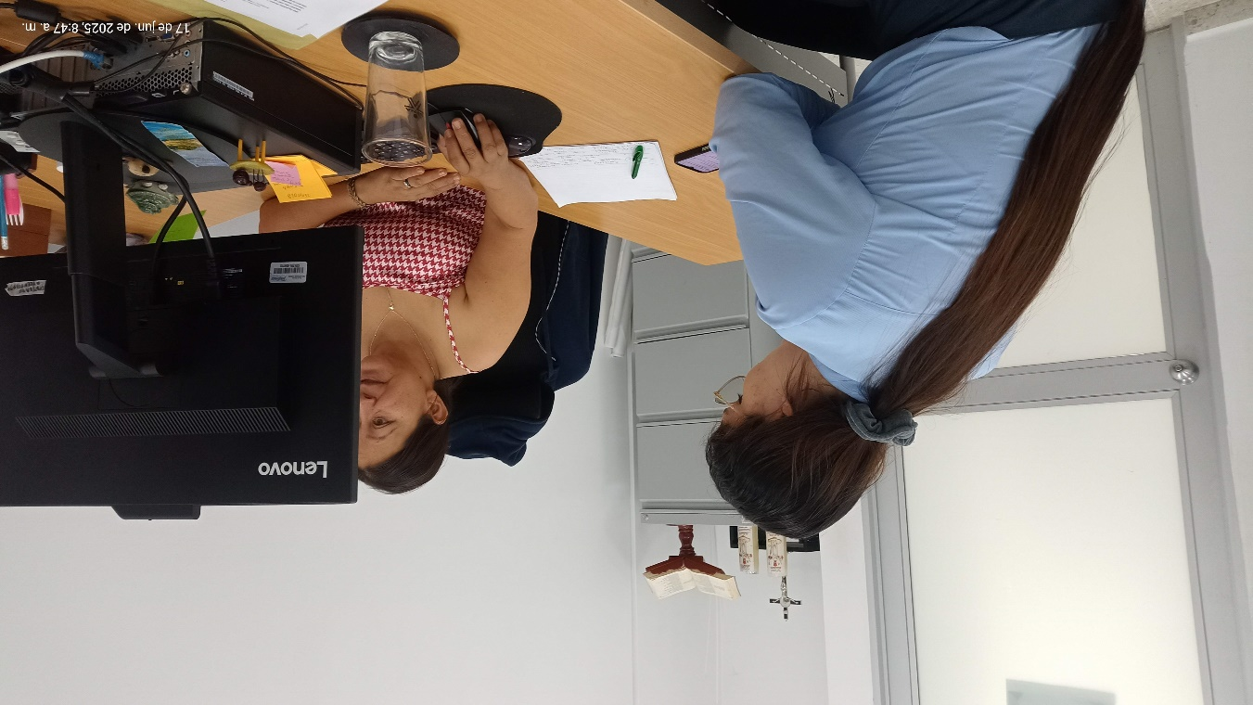
MAYO 22 ATENCION APRENDIZ MANEJO DE PLATAFORMA SGVA

No. 5 Realizar el procedimiento de regulación de la cuota de aprendizaje en los tiempos establecidos en la normatividad vigente.
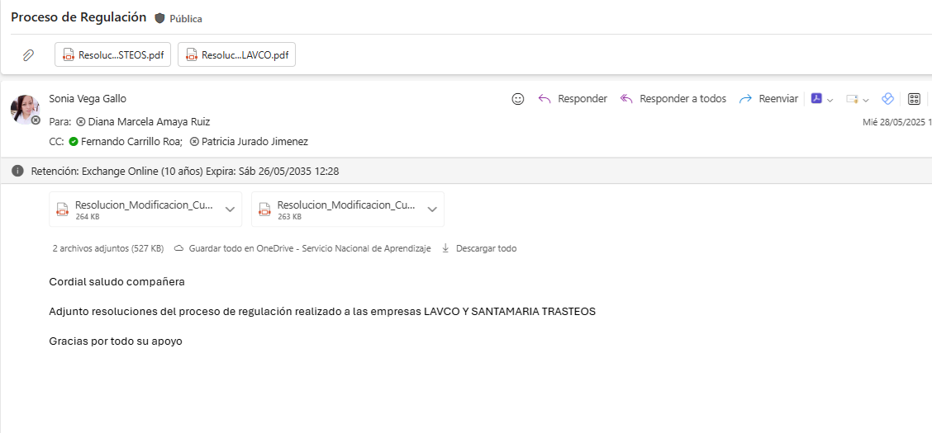
Se realiza proceso de regulación.

No. 6 Aplicar las nuevas estrategias que para la consecución de nuevas empresas a regular se 6 GTH-F-075 V09 programen en la regional.

No se realizó durante este periodo

No. 7 tramitar las respuestas y el seguimiento oportuno de las diferentes solicitudes, trámites administrativos y PQRS, que se alleguen a la Coordinación, en los temas relacionados con el contrato de aprendizaje y regulación de cuota
Se da respuesta a solicitudes PQRS

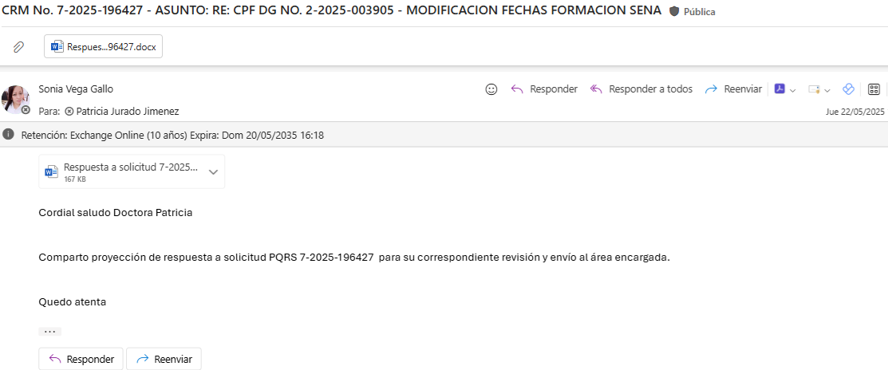

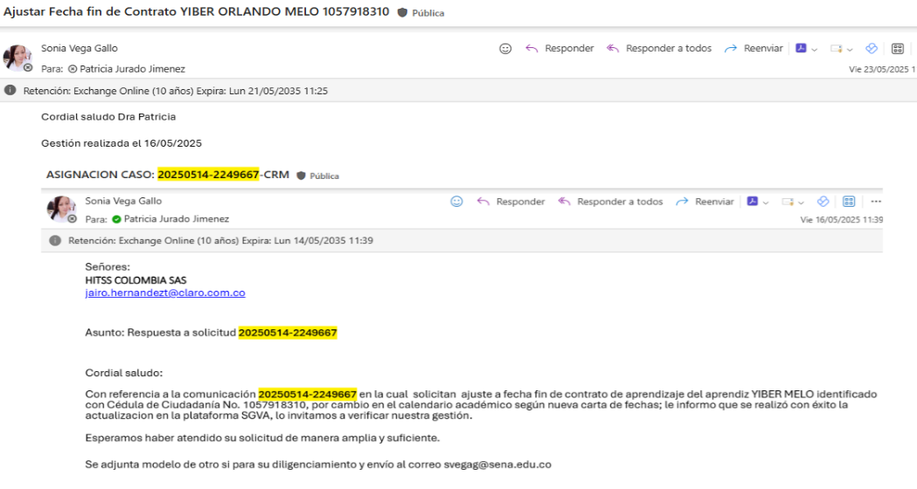

No. 8 Atender con prontitud y efectividad las solicitudes, condiciones y/o recomendaciones que dentro de los términos del contrato formule el supervisor.

Se realiza apoyo continuo al tema de actualización de fechas en los contratos de aprendizaje por cambio del calendario académico

